Ордер МУС на арест Владимира Путина и Марии Львовой-Беловой за военные преступления
HRWF (22.03.2023) –Удивительно и смело, но Международный уголовный суд (МУС) выдал ордера на арест г-на Владимира Владимировича Путина и г-жи Марии Алексеевны Львовой-Беловой.
Этот ордер на арест — исключительное событие, которое навсегда войдет в учебники истории.
Некоторые пологалают, что арестовать их будет невозможно, но кто знает? Однажды, если президент Путин (70 лет) «сменится» на посту главы Российской Федерации, новые власти могут договориться о собственной безопасности в обмен на его экстрадицию в страну, откуда он может быть передан МУС. Возможно его рейс будет отменен из-за небезопасности воздушных коридоров или из-за плохой погоды или по любой другой причине. Так или иначе, охота на человека открыта и продлится до конца его жизни.
Примечательно, что 123 государства — две трети всех государств мира — являются участниками Римского статута и могут его арестовать. Согласно статуту МУС, «все государства-стороны несут юридическое обязательство в полной мере сотрудничать с судом, что означает, что они обязаны выполнять ордера на арест, выданные судом. И это действительно один из самых важных эффектов ордеров на арест, это своего рода санкция, потому что человек не может покинуть страну».
Мария Алексеевна Львова-Белова, уполномоченный по правам ребенка, 38 лет, также разыскивается МУС как сообщница президента Путина в депортации тысяч украинских детей.
В течение десятилетий после Второй мировой войны за немецкими нацистскими военными преступниками и их сообщниками при их жизни охотились такие люди, как Симон Визенталь, Серж и Беата Кларсфельд, чтобы предать их правосудию. У г-жи Львовой-Беловой впереди еще долгая жизнь. Для многих солдат и их командиров, которые будут признаны МУС военными преступниками, наступил конец спокойной и безопасной жизни на десятилетия.

Судьи МУС выдали ордера на арест Владимира Владимировича Путина и Марии Алексеевны Львовой - Беловой

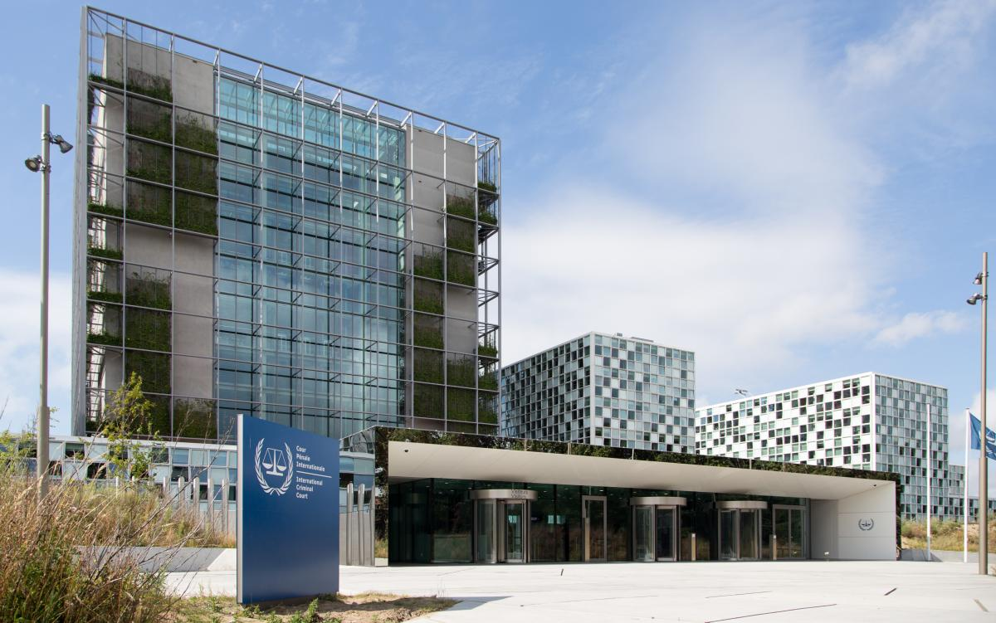
Внешний вид Международного уголовного суда в Гааге, Нидерланды. Питер Деджонг/AP/FILE

ICC (17.03.2023) - Сегодня, 17 марта 2023 г., Палата предварительного производства II Международного уголовного суда («МУС» или «Суд») выдала ордера на арест двух лиц в контексте ситуации в Украине: г-на Владимира Владимировича Путина и г-жи Марии Алексеевны Львовой-Беловой.

Г-н Владимир Владимирович Путин, родившийся 7 октября 1952 года, Президент Российской Федерации, предположительно несет ответственность за военное преступление связанное с незаконной депортацией населения (детей) и незаконным перемещением населения (детей) с оккупированных территорий Украины на территорию Российской Федерации (согласно статьям 8(2)(a)(vii) и 8(2)(b)(viii) Римского статута). Как предполагается, преступления совершались на оккупированной территории Украины как минимум с 24 февраля 2022 года. Имеются разумные основания полагать, что г-н Путин несет индивидуальную уголовную ответственность за вышеуказанные преступления, (i) за совершение деяний непосредственно, совместно с другими лицами и/или через других лиц (статья 25(3)(а) Римского статута) и (ii) за его неспособность осуществлять должный контроль над гражданскими и военными подчиненными, которые совершили действия или допустили их совершение и которые находились под его фактическим властью и контролем в соответствии с высшей ответственностью (статья 28(b) Римского статута).
Г-жа Мария Алексеевна Львова-Белова, 25 октября 1984 года рождения, Уполномоченный по правам ребенка при Президенте Российской Федерации, предположительно несет ответственность за военное преступление связанное с незаконной депортацией населения (детей) и незаконное перемещение населения (детей) из оккупированных территорий Украины в Российскую Федерацию (согласно статьям 8(2)(а)(vii) и 8(2)(b)(viii) Римского статута). Преступления предположительно совершались на оккупированной территории Украины как минимум с 24 февраля 2022 года. Имеются разумные основания полагать, что г-жа Львова-Белова несет индивидуальную уголовную ответственность за указанные преступления, за совершение деяний непосредственно, совместно с другими лицами и/или через других лиц (статья 25(3)(а) Римского статута).
Палата предварительного производства II на основании заявления обвинения от 22 февраля 2023 года сочла, что есть разумные основания полагать, что каждый подозреваемый несет ответственность за военное преступление о незаконной депортации населения и незаконном перемещении населения с оккупированных территорий Украины в Российскую Федерацию, в ущерб украинским детям.
Палата посчитала, что, в интересах защиты потерпевших и свидетелей, а также для обеспечения безопасности расследования, ордера являются секретными. Тем не менее, помня о том, что поведение, рассматриваемое в настоящей ситуации, предположительно является продолжающимся, и что информирование общественности об ордерах может способствовать предотвращению дальнейшего совершения преступлений, Палата сочла необходимым в интересах правосудия уполномочить Секретариат публично раскрыть наличие ордеров, имена подозреваемых, преступления, в отношении которых выданы ордера, и способы ответственности, установленные Палатой.
Вышеупомянутые ордера на арест были выданы на основании заявлений, поданных прокуратурой 22 февраля 2023 года.
YouTube (for viewing)
Video (MPEG-4) for download

МУС выдал ордер на арест Путина за военные преступления за предполагаемую депортацию украинских детей

Роб Пичета и Лорен Саид-Мурхаус, CNN01:59

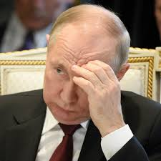2:19
02:18
CNN (17.03.2023) — Международный уголовный суд (МУС) в пятницу выдал ордер на арест президента России Владимира Путина и российского чиновника Марии Львовой-Беловой за предполагаемую схему депортации украинских детей в Россию.

Суд заявил, что «есть разумные основания полагать, что господин Путин несет индивидуальную уголовную ответственность» за предполагаемые преступления, за их совершение непосредственно и вместе с другими, а также за «неспособность осуществлять надлежащий контроль над гражданскими и военными подчиненными, совершившими эти действия.”
Подобные обвинения МУС, о которых сообщали CNN и другие срества массовой информации, являются первыми, официально выдвинутыми против официальных лиц в Москве с тех пор, как в прошлом году она начала свою неспровоцированную атаку на Украину.
Кремль назвал действия МУС «возмутительными и неприемлемыми».
«Саму постановку вопроса мы считаем возмутительной и неприемлемой. Россия, как и ряд государств, не признает юрисдикцию этого суда и, соответственно, любые решения такого рода ничтожны для Российской Федерации с точки зрения закона», — написал в пятницу официальный представитель Кремля Дмитрий Песков.
Но президент Украины Владимир Зеленский поблагодарил МУС за его «историческое» решение, заявив в своем ночном обращении в пятницу, что проведенные Украиной расследования дают основания полагать, что Кремль имел прямое отношение к насильственной депортации детей в Россию.
«В уголовных производствах, которые расследуют наши правоохранители, уже зафиксировано более 16 тысяч принудительных депортаций украинских детей оккупантами. Но реальное, полное количество депортированных может быть намного больше», — сказал он. «Такая преступная операция была бы невозможна без приказа высшего руководителя террористического государства».
Послание пятничных ордеров «должно заключаться в том, что основные принципы гуманности связывают всех», — сказал главный прокурор Карим Хан в эксклюзивном интервью CNN позже в пятницу.
«Никто не должен чувствовать, что у него есть беспрепятственный проход. Никто не должен чувствовать, что он может действовать без оглядки. И определенно никто не должен чувствовать, что он может действовать и совершать геноцид, преступления против человечности или военные преступления безнаказанно», — сказал он главному международному корреспонденту CNN Клариссе Уорд в Гааге.
На вопрос, верит ли он, что однажды Путин окажется на скамье подсудимых, Хан обратил внимание на исторические судебные процессы над нацистскими военными преступниками, бывшим президентом Югославии Слободаном Милошевичем и бывшим лидером Либерии Чарльзом Тейлором, среди прочих.
«Все они были сильными, влиятельными людьми, и все же они оказались в залах суда», — сказал он.
Россия, как и США, Украина и Китай, не является членом МУС. Поскольку суд не проводит заочных судебных процессов, любые обвиняемые российские должностные лица должны быть либо выданы Москвой, либо арестованы за пределами России.

Обвинения в военных преступлениях

Один высокопоставленный украинский чиновник сообщил CNN в понедельник, что Киев уже некоторое время настаивает на том, чтобы МУС добивался ордеров на арест российских граждан в связи с войной в Украине.
Российское правительство не отрицает, что забирает украинских детей, и сделало их усыновление российскими семьями центральным элементом пропаганды.
В апреле в офисе Уполномоченного по правам ребенка в России Львовой-Беловой сообщили, что около 600 детей из Украины были помещены в детские дома в Курске и Нижнем Новгороде, а затем отправлены в семьи в Московскую область.
По словам губернатора Московской области, по состоянию на середину октября в Московской области проживало 800 детей из восточного Донбасса Украины, многие из которых были в семьях.
Некоторые дети оказались за тысячи миль и несколько часовых поясов от Украины. По данным офиса Львовой-Беловой, украинских детей отправили жить в интернаты и приемные семьи в 19 различных регионах России, включая Новосибирскую, Омскую и Тюменскую области в Сибири и Мурманскую область в Арктике.
Львова-Белова отклонила ордер МУС на ее арест, заявив, что это «замечательно», что международное сообщество оценило ее работу для детей, как сообщает российское государственное информационное агентство ТАСС в пятницу.
«Здорово, что международное сообщество оценило работу нашей страны по помощи детям, и что мы не оставляем их в зонах боевых действий, что мы их вывозим, что мы создаем для них хорошие условия, что мы окружаем их любовью, и являемся неравнодушными людьми», — сказала она журналистам, сообщает ТАСС. «В отношении меня были санкции всех стран, даже Японии, сейчас есть ордер на арест, интересно, что будет дальше. И мы продолжаем работать».
«Мир получил сигнал о том, что российский режим преступен и что его руководство и пособники будут привлечены к ответственности», — написал в пятницу в Facebook генеральный прокурор Украины Андрей Костин.
«Это означает, что Путин должен быть арестован за пределами России и предан суду. И мировые лидеры дважды подумают, прежде чем пожать ему руку или сесть с ним за стол переговоров».
Human Rights Watch назвала решение МУС «тревожным звонком для других, совершающих нарушения или скрывающих их».
«Это важный день для многих жертв преступлений, совершенных российскими войсками в Украине с 2014 года. Этими ордерами на арест МУС объявил Путина в розыск и сделал первый шаг к прекращению безнаказанности, которая воодушевляла виновных в войне России против Украины слишком долго», — заявил в пятницу Балкис Джарра, заместитель директора НПО по международному правосудию.
«Ордера посылают четкий сигнал о том, что отдача приказов о совершении или попустительство серьезным преступлениям против гражданских лиц может привести к тюремной камере в Гааге. Ордера суда — это тревожный сигнал для других, совершающих преступления или скрывающих их, о том, что их день в суде может наступить, независимо от их ранга или должности», — сказал Джарра.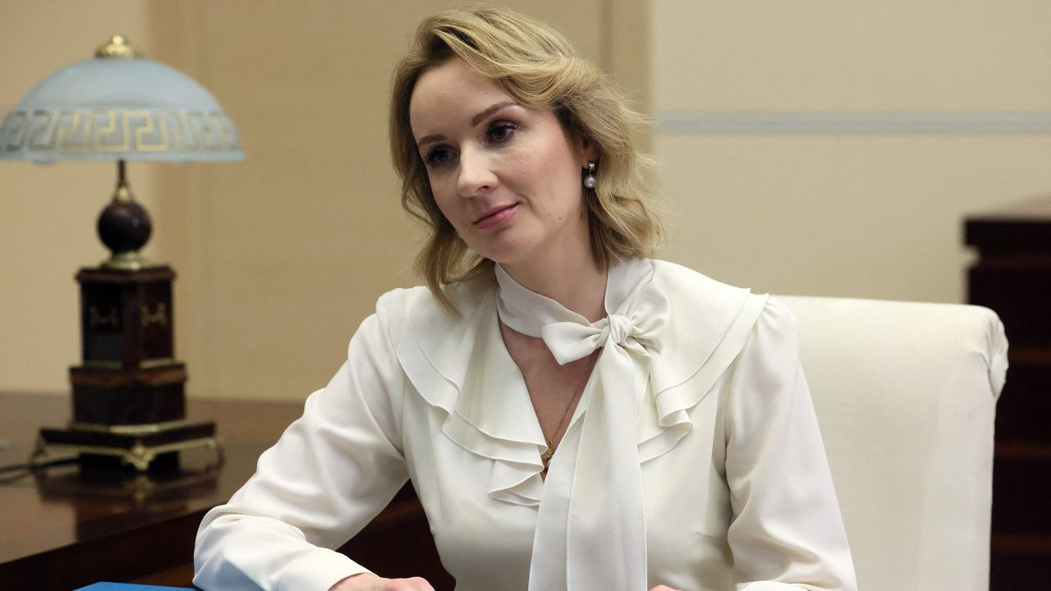
Уполномоченного по правам ребенка в России Марию Львову-Белову также обвиняют в военных преступлениях. Михаил Метцель/Sputnik/AFP/Getty Images –

Суд «последней инстанции»
Москва отклонила ордер в пятницу. Мария Захарова, пресс-секретарь министерства иностранных дел, заявила, что суд не имеет «никакого значения» для страны, «в том числе с «юридической точки зрения». Россия вышла из договора МУС в соответствии с директивой, подписанной Путиным в 2016 году.
«Россия не является участником Римского статута Международного уголовного суда и не несет по нему никаких обязательств. Россия не сотрудничает с этим органом, и возможные [предложения] на арест, исходящие от Международного суда ООН, будут для нас юридически ничтожными», — сказала она.
Дмитрий Медведев, бывший президент России и заместитель председателя Совета безопасности России, написал в Twitter: «Международный уголовный суд выдал ордер на арест Владимира Путина. Не нужно объяснять, ГДЕ эту бумагу следует использовать» вместе со смайликом туалетной бумаги.
Новости об ордерах приветствовали на улицах украинской столицы Киева в пятницу, но некоторые выразили сомнения в том, что это приведет к действиям.
Виктория Ткаченко, 64-летняя сотрудница музея, сказала CNN, что ордера были «отличной новостью», но реалистично оценила, сколько времени может занять судебное разбирательство.
«Поддерживаю и приветствую эту новость, потому что Украина воюет с агрессором. Год войны показал, что даже при всей помощи эта борьба тяжелая», — сказал Ткаченко. «Все судебные разбирательства — это долгая и кропотливая работа. Даже если это займет много времени, я все равно с оптимизмом смотрю на результат».
Двадцатилетняя студентка и преподаватель Александра Загубинога похвалила МУС за его позицию в этой проблеме и высказала CNN свою точку зрения: «Тот факт, что это доводится до общественности, это хорошо, и я это поддерживаю. Хотелось бы верить (что ордер на арест принесет практические результаты), но честно говоря, у меня есть сомнения, т.к. большинство международных организаций очень озабочены, говорят много чего, но явных действий лично я не вижу».
Между тем, Сергей Волошенюк, 44-летний бизнесмен, полагает, что, хотя ордера на арест являются «значимыми и важными», не думается, что в Москве их так воспримут.
«Россия сама криминальная страна и ведет себя по своим правилам», — сказал он.
Он добавил: «Я хотел бы, чтобы Путин был заключен в тюрьму и отбывал срок в тюрьме, как югославские военные преступники сидят в тюрьме в Гааге».
Президент МУС судья Петр Хофмански заявил CNN в пятницу, что ордера на арест МУС были «не волшебными палочками», но он верил в их «сдерживающий» эффект на фоне продолжающегося вторжения России в Украину, поскольку они действуют как своего рода «санкция» в отношении отдельных лиц.
На вопрос, просит ли МУС страны-подписанты арестовать Путина, если он поедет к ним, Хофмански сослался на статут МУС, сказав: «Все государства-участники несут юридическое обязательство в полной мере сотрудничать с судом, а это означает, что они обязаны произвести арест» на основании ордера, выданного судом. И это действительно один из самых важных эффектов ордеров на арест, это своего рода санкция, потому что человек не может покинуть страну».
«Есть 123 страны, две трети стран мира, в которых он не будет спасен», — продолжил Хофмански.
Расположенный в Гааге, Нидерланды, и созданный в соответствии с договором, называемым Римским статутом, впервые представленным в ООН, МУС действует независимо. Большинство стран на Земле — 123 из них — являются участниками договора, но есть очень крупные и заметные исключения, включая Россию.
МУС призван быть судом «последней инстанции» и не предназначен для замены системы правосудия страны. Суд, в состав которого входят 18 судей, срок полномочий которых составляет девять лет, рассматривает четыре вида преступлений: геноцид, преступления против человечности, преступления агрессии и военные преступления.
ООН в четверг подтвердила в отчете, что Россия «совершила широкий спектр нарушений международного права в области прав человека и международного гуманитарного права» в Украине.
В докладе утверждается, что военные преступления, совершенные русскими, включали «нападения на гражданских лиц и инфраструктуру, связанную с энергетикой, умышленные убийства, незаконное лишение свободы, пытки, изнасилования и другие формы сексуального насилия, а также незаконные перевозки и депортации детей».
В его выводах также задокументировано небольшое количество нарушений, совершенных украинскими силами, «включая вероятные неизбирательные нападения и два инцидента, квалифицируемых как военные преступления, когда российские военнопленные были застрелены, ранены и подвергнуты пыткам», — говорится в заявлении ООН по правам человека.
Репортаж предоставили: Васко Котовио из CNN, Гул Туйсуз, Светлана Власова, Дима Оленченко, Ульяна Павлова, Хира Хумаюн, Ольга Войтович, Ивана Коттасова, Юлия Кесаева, Ричард Рот

ICC arrest warrants for Vladimir Putin and Maria Lvova-Belova for war crimes
HRWF (22.03.2023) – Surprisingly and courageously, the International Criminal Court (ICC) has issued arrest warrants against Mr Vladimir Vladimirovich Putin and Ms Maria Alekseyevna Lvova-Belova.
This arrest warrant is an exceptional event that will go down in the history books for ever.
Some say it will be impossible to arrest them but who knows? If one day President Putin (70) is 'replaced' as the head of the Russian Federation, the new authorities could negotiate their own safety in exchange of his extradition to a country from where he could be transferred to the ICC. His flight could also be diverted from safe air corridors due to bad weather or for any other reason. Anyway, the manhunt is open and will last until the end of his life.
Noteworthy is that 123 states – two thirds of all the states of the world - are parties to the Statute of Rome and could arrest him. According to the ICC statute, “All state parties have the legal obligation to cooperate fully with the court, which means that they’re obliged to execute arrest warrants issued by the court. And it is indeed one of the most important effects of the arrest warrants, that is a kind of sanction, because the person cannot leave the country.”
Maria Alekseyevna Lvova-Belova, Commissioner for Children’s Rights, who is 38 years old, is also wanted by the ICC as an accomplice of President Putin in the deportation of thousands of Ukrainian children.
For decades after WW II, German Nazi war criminals and their accomplices were hunted their whole life by people like Simon Wiesenthal, Serge and Beate Klarsfeld, to be brought to justice. Ms Lvova-Belova still has a long life ahead. For many Russian soldiers and their commanders who will be identified as war criminals by the ICC, the end of a quiet and safe life has arrived, for decades.

ICC judges issue arrest warrants against Vladimir Vladimirovich Putin and Maria Alekseyevna Lvova-Belova
Exterior view of the International Criminal Court in The Hague, Netherlands. Peter Dejong/AP/FILE

ICC (17.03.2023) - Today, 17 March 2023, Pre-Trial Chamber II of the International Criminal Court (“ICC” or “the Court”) issued warrants of arrest for two individuals in the context of the situation in Ukraine: Mr Vladimir Vladimirovich Putin and Ms Maria Alekseyevna Lvova-Belova.

Mr Vladimir Vladimirovich Putin, born on 7 October 1952, President of the Russian Federation, is allegedly responsible for the war crime of unlawful deportation of population (children) and that of unlawful transfer of population (children) from occupied areas of Ukraine to the Russian Federation (under articles 8(2)(a)(vii) and 8(2)(b)(viii) of the Rome Statute). The crimes were allegedly committed in Ukrainian occupied territory at least from 24 February 2022. There are reasonable grounds to believe that Mr Putin bears individual criminal responsibility for the aforementioned crimes, (i) for having committed the acts directly, jointly with others and/or through others (article 25(3)(a) of the Rome Statute), and (ii) for his failure to exercise control properly over civilian and military subordinates who committed the acts, or allowed for their commission, and who were under his effective authority and control, pursuant to superior responsibility (article 28(b) of the Rome Statute).
Ms Maria Alekseyevna Lvova-Belova, born on 25 October 1984, Commissioner for Children’s Rights in the Office of the President of the Russian Federation, is allegedly responsible for the war crime of unlawful deportation of population (children) and that of unlawful transfer of population (children) from occupied areas of Ukraine to the Russian Federation (under articles 8(2)(a)(vii) and 8(2)(b)(viii) of the Rome Statute). The crimes were allegedly committed in Ukrainian occupied territory at least from 24 February 2022. There are reasonable grounds to believe that Ms Lvova-Belova bears individual criminal responsibility for the aforementioned crimes, for having committed the acts directly, jointly with others and/or through others (article 25(3)(a) of the Rome Statute).
Pre-Trial Chamber II considered, based on the Prosecution’s applications of 22 February 2023, that there are reasonable grounds to believe that each suspect bears responsibility for the war crime of unlawful deportation of population and that of unlawful transfer of population from occupied areas of Ukraine to the Russian Federation, in prejudice of Ukrainian children.
The Chamber considered that the warrants are secret in order to protect victims and witnesses and also to safeguard the investigation. Nevertheless, mindful that the conduct addressed in the present situation is allegedly ongoing, and that the public awareness of the warrants may contribute to the prevention of the further commission of crimes, the Chamber considered that it is in the interests of justice to authorise the Registry to publicly disclose the existence of the warrants, the name of the suspects, the crimes for which the warrants are issued, and the modes of liability as established by the Chamber.
The abovementioned warrants of arrests were issued pursuant to the applications submitted by the Prosecution on 22 February 2023.
YouTube (for viewing)
Video (MPEG-4) for download

ICC issues war crimes arrest warrant for Putin for alleged deportation of Ukrainian children
By Rob Picheta and Lauren Said-Moorhouse, CNN
01:59

2:19
02:18
CNN (17.03.2023) — The International Criminal Court (ICC) on Friday issued an arrest warrant for Russian President Vladimir Putin and Russian official Maria Lvova-Belova for an alleged scheme to deport Ukrainian children to Russia.

The court said there “are reasonable grounds to believe that Mr Putin bears individual criminal responsibility” for the alleged crimes, for having committed them directly alongside others, and for “his failure to exercise control properly over civilian and military subordinates who committed the acts.”
The ICC charges, which relate to an alleged practice that CNN and others have reported on, are the first to be formally lodged against officials in Moscow since it began its unprovoked attack on Ukraine last year.
The Kremlin has labeled the ICC’s actions as “outrageous and unacceptable.”
“We consider the very posing of the question outrageous and unacceptable. Russia, like a number of states, does not recognize the jurisdiction of this court and, accordingly, any decisions of this kind are null and void for the Russian Federation from the point of view of law,” Kremlin spokesman Dmitry Peskov tweeted on Friday.
But Ukrainian President Volodymyr Zelensky thanked the ICC for its “historic” decision, saying in his nightly address on Friday that Ukraine’s investigations also suggest the Kremlin had direct involvement in the forced deportation of children into Russia.
“In the criminal proceedings being investigated by our law enforcement officers, more than 16,000 forced deportations of Ukrainian children by the occupier have already been recorded. But the real, full number of deportees may be much higher,” he said. “Such a criminal operation would have been impossible without the order of the highest leader of the terrorist state.”
The message from Friday’s warrants “must be that basic principles of humanity bind everybody,” Chief Prosecutor Karim Khan said in an exclusive interview with CNN later on Friday.
“Nobody should feel they have a free pass. Nobody should feel they can enact with abandon. And definitely nobody should feel they can act and commit genocide or crimes against humanity or war crimes with impunity,” he told CNN chief international correspondent Clarissa Ward at the Hague.
Asked if he believed that one day Putin would be in the dock, Khan pointed to historic trials of Nazi war criminals, former Yugoslavian President Slobodan Milošević, and former Liberian leader Charles Taylor, among others.
“All of them were mighty, powerful individuals and yet they found themselves in courtrooms,” he said.
Russia – like the US, Ukraine and China – is not a member of the ICC. As the court does not conduct trials in absentia, any Russian officials charged would either have to be handed over by Moscow or arrested outside of Russia.

War crime allegations

One senior Ukrainian official told CNN on Monday that Kyiv has been pushing the ICC for some time to seek arrest warrants against Russian individuals in relation to the war in Ukraine.
The Russian government doesn’t deny taking Ukrainian children and has made their adoption by Russian families a centerpiece of propaganda.
In April, the office of Lvova-Belova, the Russian Commissioner for Children’s Rights, said that around 600 children from Ukraine had been placed in orphanages in Kursk and Nizhny Novgorod before being sent to live with families in the Moscow region.
As of mid-October, 800 children from Ukraine’s eastern Donbas area were living in the Moscow region, many with families, according to the Moscow regional governor.
Some of the children have ended up thousands of miles and several time zones away from Ukraine. According to Lvova-Belova’s office, Ukrainian kids have been sent to live in institutions and with foster families in 19 different Russian regions, including Novosibirsk, Omsk and Tyumen regions in Siberia and Murmansk in the Arctic.
Lvova-Belova dismissed the ICC’s arrest warrant against her, saying it was “great” that the international community appreciated her work for children, according to Russian state news agency TASS on Friday.
“It’s great that the international community has appreciated the work to help the children of our country, that we do not leave them in the war zones, that we take them out, that we create good conditions for them, that we surround them with loving, caring people,” she said to reporters, according to TASS. “There were sanctions against all countries, even Japan, in relation to me, now there is an arrest warrant, I wonder what will happen next. And we continue to work.”
Zelensky’s Chief of Staff, Andry Yermak, said on Telegram on Friday that the arrest warrant issued for Putin was “just the beginning.”
“The world has received a signal that the Russian regime is criminal and that its leadership and accomplices will be brought to justice,” Ukrainian General Prosecutor, Andriy Kostin, added in a post on Facebook on Friday.
“This means that Putin must be arrested outside of Russia and brought to trial. And world leaders will think twice before shaking his hand or sitting down with him at the negotiating table.”
Human Rights Watch called the ICC decision a “wakeup call to others committing abuses or covering them up.”
“This is a big day for the many victims of crimes committed by Russian forces in Ukraine since 2014. With these arrest warrants, the ICC has made Putin a wanted man and taken its first step to end the impunity that has emboldened perpetrators in Russia’s war against Ukraine for far too long,” Balkees Jarrah, the NGO’s Associate International Justice Director, said in a statement Friday.
“The warrants send a clear message that giving orders to commit or tolerating serious crimes against civilians may lead to a prison cell in The Hague. The court’s warrants are a wakeup call to others committing abuses or covering them up that their day in court may be coming, regardless of their rank or position,” Jarrah said.
Maria Lvova-Belova, the Russian children's rights commissioner, is also accused of war crimes. Mikhail Metzel/Sputnik/AFP/Getty Images –

Court of ‘last resort’

Moscow rejected the warrant on Friday. Maria Zakharova, a spokeswoman for the ministry of foreign affairs, said the court has “no meaning” for the country, “including from a “legal point of view.” Russia withdrew from the ICC treaty under a directive signed by Putin in 2016.
“Russia is not a member of the Rome Statute of the International Criminal Court and bears no obligations under it. Russia does not cooperate with this body, and possible [pretences] for arrest coming from the International Court of Justice will be legally null and void for us,” she said.
Dmitry Medvedev, former Russian president and Deputy Chair of the Security Council of Russia, wrote on Twitter: “The International Criminal Court has issued an arrest warrant against Vladimir Putin. No need to explain WHERE this paper should be used” along with a toilet paper emoji.
News of the warrants was welcomed on the streets of the Ukrainian capital of Kyiv on Friday but some expressed doubts over whether it would result in action.
Victoria Tkachenko, a 64-year-old museum worker, told CNN the warrants were “great news” but was realistic about how long legal proceedings could take.
“I support and welcome the news because Ukraine is fighting an aggressor. The year of war has shown that even with all the help, this fight is a difficult one,” Tkachenko said. “All legal proceedings are long and detailed work. Even if it takes a long time, I am still optimistic about the outcome.”
Twenty-year-old student and teacher Olexandra Zahubynoga praised the ICC for raising awareness of the issue, telling CNN: “The fact that this is being brought to the public is good and I support it. I would like to believe (that the arrest warrant will bring practical results), but to be honest, I have my doubts, because most international organizations are very concerned, they say a lot of things, but I personally do not see any obvious action.”
Meanwhile, Serhii Voloshenyuk, a 44-year-old businessman, said that while he believes the arrest warrants are “meaningful and important,” he doesn’t think they will be seen that way in Moscow.
“Russia is a criminal country itself and it behaves by its own rules,” he said.
He added: “I would like Putin to be jailed and serve time in prison, just like the Yugoslavian war criminals are jailed in Hague.”
ICC President Judge Piotr Hofmanski told CNN on Friday that the ICC’s arrest warrants were “not magic wands” but that he believed in their “deterrence” effects amid Russia’s ongoing invasion of Ukraine as they act as a sort of “sanction” on the individuals.
Asked whether the ICC is asking signatory countries to arrest Putin if he travels to them, Hofmanski referred to ICC statute, saying: “All state parties have the legal obligation to cooperate fully with the court, which means that they’re obliged to execute arrest warrants issued by the court. And it is indeed one of the most important effects of the arrest warrants, that is a kind of sanction, because the person cannot leave the country.”
“There are 123 states, two-thirds of the states of the world in which he will not be saved,” Hofmanski continued.
Located in The Hague, Netherlands, and created by a treaty called the Rome Statute first brought before the United Nations, the ICC operates independently. Most countries on Earth – 123 of them – are parties to the treaty, but there are very large and notable exceptions, including Russia.
The ICC is meant to be a court of “last resort” and is not meant to replace a country’s justice system. The court, which has 18 judges serving nine-year terms, tries four types of crimes: genocide, crimes against humanity, crimes of aggression and war crimes.
The UN on Thursday found in a report that Russia has “committed a wide range of violations of international human rights law and international humanitarian law” in Ukraine.
The report claims that the war crimes perpetrated by the Russians included “attacks on civilians and energy-related infrastructure, wilful killings, unlawful confinement, torture, rape and other sexual violence, as well as unlawful transfers and deportations of children.”
Its findings also documented a small number of violations perpetrated by the Ukrainian forces, “including likely indiscriminate attacks and two incidents qualifying as war crimes, where Russian prisoners of war were shot, wounded and tortured,” the United Nations Human Rights statement said.
CNN’s Vasco Cotovio, Gul Tuysuz, Svitlana Vlasova, Dima Olenchenko, Uliana Pavlova, Hira Humayun, Olga Voitovych, Ivana Kottasová, Yulia Kesaieva, Richard Roth contributed reporting

